ПРИЛОЖЕНИЕ
Основные требования предъявляемые при проектировании
сети питания оборудования сжатым воздухом.
1.
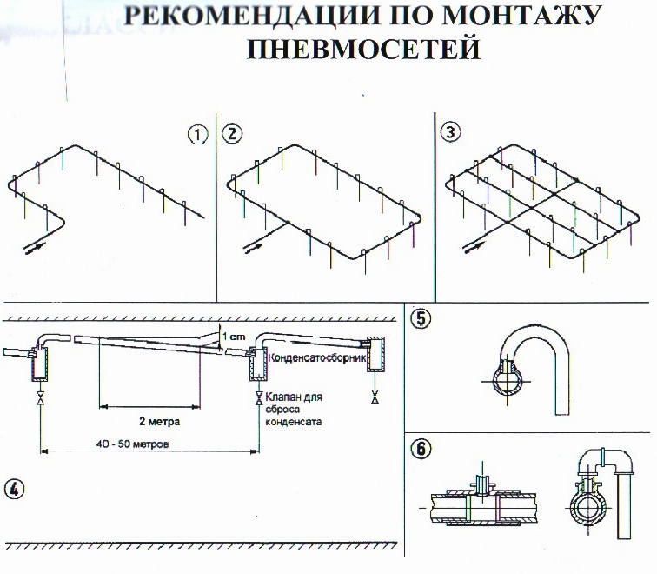РИС 1
1,2,3 – примеры построения сетей с отводами
5 и 6 устройство отвода от сети
4 – устройство отвода конденсата
  - В качестве конденсатосборника можно использовать устройства автоматического отвода конденсата типа EAD202-600 (присоединительная резьба G3/8 – G1).
Указанный конденсатоотводчик можно приобрести по адресу ООО «ЭС ЭМ СИ Пневматик», Россия, 195009 Санкт-Петербург, Свердловская наб., д.24, бизнес-центр «Феникс»
2. Выбор компрессора
2.1 Производительность компрессора определяется по формуле:
Пк = V расх • Пм • 1,6

Где: Пк – производительность компрессора (нл/мин); ПМ– производительность оборудования (ц/мин) ; Vрасх – расход воздуха оборудования (нл / цикл);
1,6 – пост. коэффициент, увеличивающий эксплуатационный ресурс компрессора.
Объем ресивера должен быть не менее V(литр) ≥ 0,2 • Пк
2.2 На входе блока подготовки воздуха, поставляемого оборудования, установлен фитинг под определенный внешний диаметр пневмотрубки для подключения оборудования к сети (10мм; 12мм; 14мм; 16мм).
Этот диаметр пневмотрубки обеспечивает требуемый для оборудования расход воздуха при условии, что длина пневмотрубки не превышает 3,5 метра.
2.3 Качество сжатого воздуха должно соответствовать требованиям ГОСТ 17433, не хуже 6 класса. (размер твердых частиц – 25 мкм; содержание твердых частиц – 2 мг/м³; содержание капельных фракций масла – 800 мг/м³; содержание капельных фракций воды – 16 мг/м³).
Если качество сжатого воздуха хуже 6 класса ГОСТ 17433, рекомендуется использовать магистральный фильтр 3/8 1500 литров/мин, AFF8C-03. Магистральный фильтр необходимо установить на входе блока подготовки воздуха.
Указанный фильтр можно приобрести по адресу ООО «ЭС ЭМ СИ Пневматик», Россия, 195009 Санкт-Петербург, Свердловская наб., д.24, бизнес-центр «Феникс»
Пример записи при заказе фильтра: магистральный фильтр AFF8C-03

Указанный фильтр можно приобрести по адресу ООО «ЭС ЭМ СИ Пневматик», Россия, 195009 Санкт-Петербург, Свердловская наб., д.24, бизнес-центр «Феникс»
Пример записи при заказе фильтра: магистральный фильтр AFF8C-03

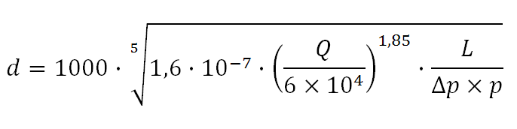

Где:
d - внутренний диаметр трубопровода - мм; Q- расход нл/мин;
L-длина трубопровода - м; р- давление на выходе трубопровода – бар; Δр- падение давления на трубопроводе – бар.
Пример определения требуемого диаметра трубопровода сети питания оборудования сжатым воздухом:
- Исходные данные:
  - Потребление сжатого воздуха оборудованием, при требуемой производительности (Q = 500 нл/мин).
  - Длина трубопровода от компрессора до оборудования (L=25 м).
- На рис 2 для кривой Q= 500 нл/мин , для длины трубопровода L= 25м – находим внутренний диаметр трубопровода d= 9мм.

